Дистанционное
задание для учащихся

ФИО педагога: Фролова Тамара Владимировна
Программа: «Мастерица»

Объединение: «Мастерица». 1-я группа

Дата занятия по рабочей программе: 28. 10.2020 г.

Тема занятия: Техника торцевания.
Торцевание на бумаге.

Задание: «Цветы».

Материалы:
Для изготовления «Цветов» нам необходимо следующее оборудование:
- Шаблон цветочка.
- Гофрированная бумага разных цветов
- Ножницы
- Емкость для хранения бумажных заготовок.
- Клей ПВА или клей карандаш.
- Бумага и стержень от ручки.
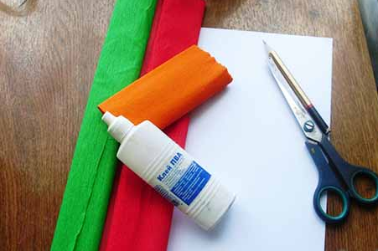
Порядок выполнения: продолжаем выполнение Цветочка в технике торцевания на бумаге.
6. Забили один листок, теперь сделаем стебелек таким же образом, а затем и второй листок.
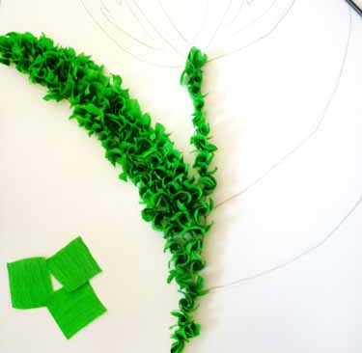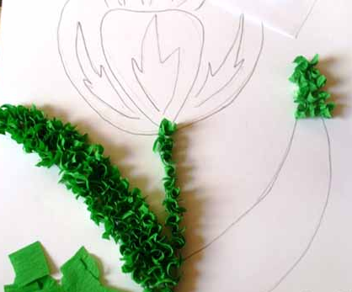
7. Теперь начинаем заполнять бутон, сначала берем красный цвет. И им заполняем передний листик.
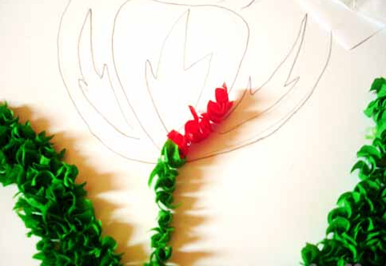

1.Выполнить: листочки тюльпана и перейти на заполнение бутона красным цветом.

Результат сдать педагогу: 09.11.2020 г.
Результат сфотографировать и прислать мне на электронную почту tamara552011v@mail.ru или на viber 89086675886

